**济宁市信访局**

**2024年政府信息公开工作年度报告**

****本报告由济宁市信访局按照《中华人民共和国政府信息公开条例》（以下简称《条例》）和《中华人民共和国政府信息公开工作年度报告格式》（国办公开办函〔2021〕30号）要求编制。****

****本报告内容包括总体情况、主动公开政府信息情况、收到和处理政府信息公开申请情况、政府信息公开行政复议和行政诉讼情况、存在的主要问题及改进情况、其他需要报告的事项等六部分内容。****

****本报告所列数据的统计期限自2024年1月1日起至2024年12月31日止。本报告电子版可在“中国·济宁”政府门户网站（https://www.jining.gov.cn/）查阅或下载。**如对本报告有疑问，请与**济宁市信访局**联系（地址：**济宁市任城区浣笔泉路与红星路交叉口路西**，联系电话：0537-2348456）。**

**一、总体情况**

****2024年，济宁市信访局认真贯彻落实《2024年济宁市政务公开工作要点》要求，坚持以人民为中心，扛牢“为民解难、为党分忧”的政治责任，围绕局2024年工作要点，持续加大对落实和宣传《信访工作条例》，推进信访工作法治化，领导干部接访下访等方面的信息公开力度，进一步拓宽信访领域政务公开范围，提升政务信息公开的质效。****

****（一）主动公开情况****

****2024年度，济宁市信访局新增主动公开政府信息430条，其中市政府网站政府信息公开平台发布各类公开信息35条，局门户网站发布各类信息266条，“济宁信访”微信公众号发布信息129条。进一步拓宽政府信息公开渠道，细化公开内容，强化政策解读，积极回应社会关切，不断提升我市信访工作透明度。****

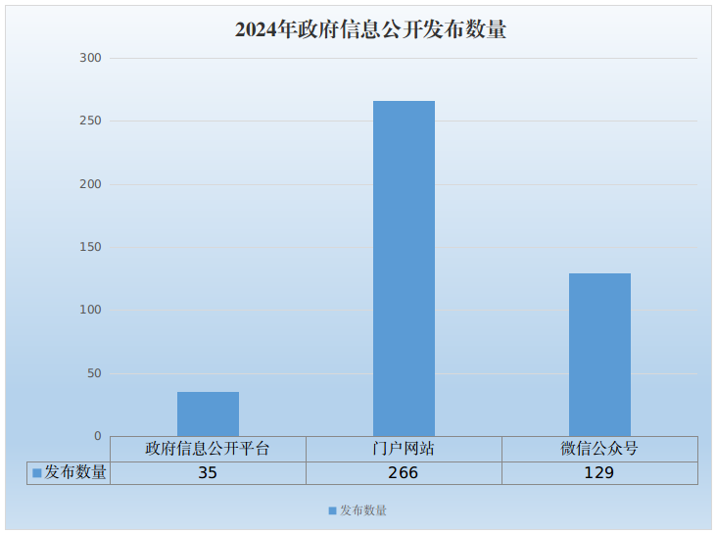

****（二）依申请公开情况****

****2024年济宁市信访局不断规范依申请公开办理流程，全年共收到依申请政府信息公开4件，同比增长300%，所有申请都严格按照《中华人民共和国政府信息公开条例》有关规定给予书面回复，未发生被行政复议、行政诉讼的情况，被纠正结果的情况。****

****（三）政府信息管理情况****

**建立健全政府信息发布审核机制，明确信息采集、****审核、发布流程，**落实信息公开保密审查和“三审三校”制度，确保发布的信息内容准确、格式规范、发布及时。****

****（四）政府信息公开平台建设情况****

****加强对局门户网站和“济宁信访”政务新媒体信息的日常维护和管理，充分发挥政务公开主阵地作用，及时、准确发布工作信息，积极宣传政策，回应关切。定期开展自查，及时清理失效信息，保障信息的权威性和时效性。2024年，济宁市信访局门户网站独立用户访问量40445个、网站总访问量58387次；“济宁信访”微信公众号发布信息129条，订阅数量20835个，同比增长36.4%。****

****（五）监督保障情况****

****及时调整局政务公开工作领导小组，充实完善工作力量，强化组织保障，确保政府信息公开工作有序开展。定期召开局党组会议、政务公开领导小组会议，听取政务公开工作情况汇报，并结合市委、市政府关于政务公开的有关工作要求，研究部署政务公开重点工作任务。****

**二、主动公开政府信息情况**

|  |  |  |  |
| --- | --- | --- | --- |
| **第二十条第（一）项** | | | |
| **信息内容** | **本年制发件数** | **本年废止件数** | **现行有效件数** |
| **规章** | **0** | **0** | **0** |
| **行政规范性文件** | **0** | **0** | **0** |
| **第二十条第（五）项** | | | |
| **信息内容** | **本年处理决定数量** | | |
| **行政许可** | **0** | | |
| **第二十条第（六）项** | | | |
| **信息内容** | **本年处理决定数量** | | |
| **行政处罚** | **0** | | |
| **行政强制** | **0** | | |
| **第二十条第（八）项** | | | |
| **信息内容** | **本年收费金额（单位：万元）** | | |
| **行政事业性收费** | **0** | | |

**三、收到和处理政府信息公开申请情况**

|  |  |  |  |  |  |  |  |  |  |
| --- | --- | --- | --- | --- | --- | --- | --- | --- | --- |
| **（本列数据的勾稽关系为：第一项加第二项之和，等于第三项加第四项之和）** | | | **申请人情况** | | | | | | |
| **自然人** | **法人或其他组织** | | | | | **总计** |
| **商业**  **企业** | **科研**  **机构** | **社会公益组织** | **法律服务机构** | **其他** |
| **一、本年新收政府信息公开申请数量** | | | **3** | **1** | **0** | **0** | **0** | **0** | **4** |
| **二、上年结转政府信息公开申请数量** | | | **0** | **0** | **0** | **0** | **0** | **0** | **0** |
| **三、本年度办理结果** | **（一）予以公开** | | **0** | **0** | **0** | **0** | **0** | **0** | **0** |
| **（二）部分公开（区分处理的，只计这一情形，不计其他情形）** | | **0** | **0** | **0** | **0** | **0** | **0** | **0** |
| **（三）不予公开** | **1.属于国家秘密** | **0** | **0** | **0** | **0** | **0** | **0** | **0** |
| **2.其他法律行政法规禁止公开** | **0** | **0** | **0** | **0** | **0** | **0** | **0** |
| **3.危及“三安全一稳定”** | **0** | **0** | **0** | **0** | **0** | **0** | **0** |
| **4.保护第三方合法权益** | **0** | **0** | **0** | **0** | **0** | **0** | **0** |
| **5.属于三类内部事务信息** | **0** | **0** | **0** | **0** | **0** | **0** | **0** |
| **6.属于四类过程性信息** | **0** | **0** | **0** | **0** | **0** | **0** | **0** |
| **7.属于行政执法案卷** | **0** | **0** | **0** | **0** | **0** | **0** | **0** |
| **8.属于行政查询事项** | **0** | **0** | **0** | **0** | **0** | **0** | **0** |
| **（四）无法提供** | **1.本机关不掌握相关政府信息** | **0** | **0** | **0** | **0** | **0** | **0** | **0** |
| **2.没有现成信息需要另行制作** | **0** | **0** | **0** | **0** | **0** | **0** | **0** |
| **3.补正后申请内容仍不明确** | **0** | **0** | **0** | **0** | **0** | **0** | **0** |
| **（五）不予处理** | **1.信访举报投诉类申请** | **3** | **1** | **0** | **0** | **0** | **0** | **4** |
| **2.重复申请** | **0** | **0** | **0** | **0** | **0** | **0** | **0** |
| **3.要求提供公开出版物** | **0** | **0** | **0** | **0** | **0** | **0** | **0** |
| **4.无正当理由大量反复申请** | **0** | **0** | **0** | **0** | **0** | **0** | **0** |
| **5.要求行政机关确认或重新出具已获取信息** | **0** | **0** | **0** | **0** | **0** | **0** | **0** |
| **（六）其他处理** | **1.申请人无正当理由逾期不补正、行政机关不再处理其政府信息公开申请** | **0** | **0** | **0** | **0** | **0** | **0** | **0** |
| **2.申请人逾期未按收费通知要求缴纳费用、行政机关不再处理其政府信息公开申请** | **0** | **0** | **0** | **0** | **0** | **0** | **0** |
| **3.其他** | **0** | **0** | **0** | **0** | **0** | **0** | **0** |
| **（七）总计** | | **3** | **1** | **0** | **0** | **0** | **0** | **4** |
| **四、结转下年度继续办理** | | | **0** | **0** | **0** | **0** | **0** | **0** | **0** |

**四、政府信息公开行政复议、行政诉讼情况**

|  |  |  |  |  |  |  |  |  |  |  |  |  |  |  |
| --- | --- | --- | --- | --- | --- | --- | --- | --- | --- | --- | --- | --- | --- | --- |
| **行政复议** | | | | | **行政诉讼** | | | | | | | | | |
| **结果维持** | **结果 纠正** | **其他 结果** | **尚未 审结** | **总计** | **未经复议直接起诉** | | | | | **复议后起诉** | | | | |
| **结果 维持** | **结果 纠正** | **其他 结果** | **尚未 审结** | **总计** | **结果 维持** | **结果 纠正** | **其他 结果** | **尚未 审结** | **总计** |
| **0** | **0** | **0** | **0** | **0** | **0** | **0** | **0** | **0** | **0** | **0** | **0** | **0** | **0** | **0** |

**五、存在的主要问题及改进情况**

****2024年以来，在政务公开工作推进过程中虽取得一定成效，但还存在一些问题和短板。一方面信息公开内容不够丰富、公开形式相对单一；另一方面存在部分栏目信息更新不及时的情况。针对存在的问题，我局将继续按照政府信息公开要求，系统梳理主动公开的政府信息，进一步拓展丰富政府信息公开内容体系，积极发挥政府网站、政务新媒体等重要载体作用，紧贴群众实际需求，为群众提供更丰富的信息资源。二是加强政务公开业务培训，提高政务公开工作人员的业务能力，提高信息采集、编辑能力，及时、准确做好政府信息公开发布工作。****

**六、其他需要报告的事项**

****（一）**收取信息处理费的情况。**

****2024年市信访局未收取信息处理费用。****

****（二）政务公开工作要点情况。****

****市信访局认真贯彻落实2024年度济宁市政务公开工作要点，研究制定2024年度政务公开推进实施方案，认真履行政务公开法定职责，依托局网站、“济宁信访”微信公众号等公开渠道，多种方式开展主动公开工作，做实做足“解读回应”“互动交流”文章，提高工作透明度，圆满完成各项政务公开工作任务。****

****（三）人大代表建议和政协提案办理情况。****

****2024年，市信访局共承办市人大代表建议1件，体现了人大代表对信访工作的高度关注和支持。建议在规定时限内已办理答复完毕，满意率100%。****